### VẬT LÍ 6

**ĐÁP ÁN BÀI TẬP LUYỆN TẬP**

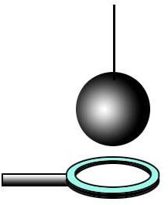1. Bình thường, quả cầu sắt lọt qua vòng kim loại dễ dàng (hình bên).

a/ Nhưng khi chỉ hơ nóng quả cầu sắt và thực hiện như trên thì quả cầu sắt lại không lọt qua vòng kim loại nữa. Giải thích.

⇨ Vì ***khi hơ nóng, quả cầu nở ra***, lúc này quả cầu lớn hơn cái vòng kim loại nên không bỏ lọt qua vòng được nữa.

b/ Làm thế nào để quả cầu sắt dù đang nóng vẫn có thể lọt qua vòng kim loại? Giải thích.

⇨ Ta sẽ ***hơ nóng cái vòng cho nó nở ra***, lúc này sẽ bỏ lọt quả cầu qua cái vòng.

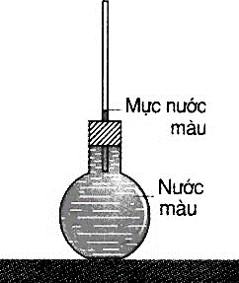2. Đổ đầy nước màu vào một bình cầu. Nút chặt bình bằng nút cao su cắm xuyên qua một ống thủy tinh, mực nước màu dâng lên trong ống thủy tinh như hình.

a/ Nếu nhúng bình cầu vào chậu nước nóng, thì mực nước màu trong ống thủy tinh sẽ dâng lên hay hạ xuống? Vì sao?

⇨ Mực nước màu sẽ dâng lên vì chất lỏng nở ra khi nóng lên.

b/ Sau đó, nếu nhúng bình cầu vào chậu nước lạnh, thì hiện tượng gì xảy ra với mực nước màu trong ống thủy tinh. Giải thích.

⇨ Mực nước màu sẽ hạ xuống vì chất lỏng co lại khi lạnh đi.

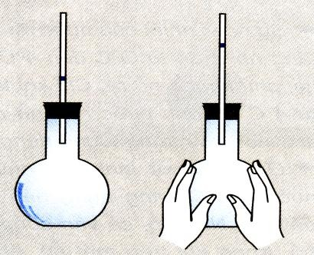

giọt nước màu

không khí

3. Một bình cầu bên trong chứa không khí, được nút chặt bằng nút cao su cắm xuyên qua một ống thủy tinh, bên trong ống thủy tinh có chứa một giọt nước màu.

a/ Chà xát hai bàn tay vào nhau cho nóng lên, rồi áp chặt vào bình cầu như hình. Hiện tượng gì xảy ra với giọt nước màu trong ống thủy tinh? Giải thích.

⇨ Giọt nước màu sẽ đi lên do không khí trong bình nóng lên, nở ra thể tích không khí tăng đẩy giọt nước đi lên.

b/ Nếu không áp tay vào bình cầu, mà nhúng bình cầu vào chậu nước lạnh, thì hiện tượng gì xảy ra với giọt nước màu? Giải thích.

⇨ Giọt nước màu đi xuống vì không khí trong bình lạnh đi, co lại. Thể tích không khí giảm, làm giọt nước màu đi xuống.

4. Hãy sắp xếp các chất này theo thứ tự giãn nở từ **nhiều đến ít**.

a/ Ví dụ: đồng, nước, khí oxi, nhôm , rượu.

→ Sắp xếp: khí oxi > rượu > nước > nhôm > đồng.

b/ Sắt, rượu, không khí, nhôm, thủy ngân.

⇨ Không khí > rượu > thủy ngân > nhôm > sắt.

c/ Khí Hidro, thủy tinh, nhôm, nước, rượu.

⇨ Khí hidro > rượu > nước > nhôm > thủy tinh.

d/ Dầu, đồng, khí Ni-tơ, sắt, thủy tinh, rượu.

⇨ Khí Ni-tơ > rượu > dầu > đồng > sắt > thủy tinh.

5. Hãy sắp xếp các chất này theo thứ tự giãn nở từ **ít đến nhiều**.

a/ Rượu, đồng, sắt, khí oxi, nước.

⇨ Sắt < đồng < nước < rượu < khí oxi.

b/ Dầu, nhôm, khí Hidro, nước, thủy tinh.

⇨ Thủy tinh < nhôm < nước < dầu < khí Hidro.

c/ Nhôm, nước, thủy ngân, khí Ni-tơ, sắt, không khí.

⇨ Sắt < nhôm < thủy ngân < nước < khí Ni-tơ = không khí

6. Một băng kép được làm bằng đồng – thép đang thẳng.

a/ Sau khi hơ nóng thì băng kép bị cong như hình. Hỏi băng kép cong về phía thanh đồng hay thanh thép? Hãy điền tên thanh kim loại nằm ở phía trên, nằm ở phía dưới của băng kép trong hình. Cho biết thép nở vì nhiệt ít hơn đồng.

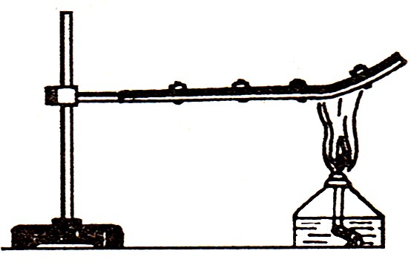

Đồng

Thép

⇨ Băng kép cong về phía thanh thép.

b/ Nếu không hơ nóng mà làm lạnh băng kép này, thì băng kép có bị cong không? Nếu có thì băng kép sẽ bị cong về phía thanh đồng hay thanh thép? Vì sao?

⇨ Có. Nếu lạnh thì băng kép sẽ cong về phía thanh đồng. Vì khi làm lạnh, băng kép cong về phía thanh có sự nở vì nhiệt nhiều hơn ( đồng nở vì nhiệt nhiều hơn thép).

7. Cho băng kép thép – nhôm: Hơ nóng băng kép trên thì băng kép cong về phía kim loại nào? Tại sao? Kể tên 2 thiết bị điện có sử dụng băng kép trong cuộc sống.

⇨ Băng kép cong về phía thanh thép vì khi hơ nóng, băng kép cong về phía thanh có sự nở vì nhiệt ít hơn (thép có sự nở vì nhiệt ít hơn nhôm).

⇨ Hai thiết bị sử dụng bang kép: Bàn là, nồi cơm điện, con chuột bóng đèn…

8. Cho 1 băng kép gồm 2 thanh kim loại nhôm và đồng. Biết băng kép đang cong về phía thanh nhôm. Hỏi băng kép đang bị đốt nóng hay làm lạnh? Tại sao?

⇨ Băng kép đang bị làm lạnh vì khi làm lạnh băng kép cong về phía thanh có sự nở vì nhiệt nhiều hơn (nhôm nở vì nhiệt nhiều hơn đồng).

9.

a/Trong cácchất rắn, lỏng, khí chất nào nở vì nhiệt nhiều nhất? Chất nào nở vì nhiệt ít nhất?

⇨ Chất khí nở vì nhiệt nhiều nhất, chất rắn nở vì nhiệt ít nhất.

b/ Hãy giải thích vì sao khi ta bơm bánh xe đạp quá căng mà để ở ngoài trời nắng thì có thể bánh xe sẽ bị nổ?

⇨ Khi để xe ngoài trời nắng, không khí bên trong bánh xe sẽ **nóng lên, nở ra**. Mà bị lớp vỏ xe ngăn cản nên sẽ tạo ra lực làm nổ vỏ bánh xe.

**BÀI 22 : NHIỆT KẾ - THANG NHIỆT ĐỘ**

* **NỘI DUNG BÀI HỌC**

1. **Nhiệt kế dùng để làm gì? Nhiệt kế thường dùng được chế tạo dựa trên nguyên tắc nào? Kể tên và công dụng các loại nhiệt kế mà em đã học.**

**- Nhiệt kế** là dụng cụ dùng để đo nhiệt độ.

**- Nguyên tắc chế tạo nhiệt kế thường dùng:** dựa trên hiện tượng dãn nở vì nhiệt của các chất.

**- Một số loại nhiệt kế mà em đã học là:**

* Nhiệt kế y tế: dùng để đo nhiệt độ cơ thể.
* Nhiệt kế rượu: dùng để đo nhiệt độ khí quyển.
* Nhiệt kế thủy ngân (hoặc nhiệt kế dầu): dùng để đo nhiệt độ trong các thí nghiệm.

1. **Kể tên những loại thang nhiệt độ em đã học. Nhiệt độ của nước đá đang tan, nhiệt độ của hơi nước đang sôi trong mỗi thang nhiệt độ đó là bao nhiêu?**

- Một số thang nhiệt độ đã học: Xenxiut, Farenhai, ….

**- Trong thang nhiệt độ Xenxiut:** nhiệt độ của nước đá đang tan là 00C, nhiệt độ của hơi nước đang sôi là 1000C.

**- Trong thang nhiệt độ Farenhai:** nhiệt độ của nước đá đang tan là 320F, nhiệt độ của hơi nước đang sôi là 2120F.

**3.** **Viết công thức đổi nhiệt độ từ 0C qua 0F và từ 0F qua 0C.**

- Công thức đổi từ 0C qua 0F: X0C = (X.1,8 + 32 ) 0F

* Ví dụ: 200C = (20.1,8 + 32 ) 0F = 68 0F

- Công thức đổi từ 0Fqua 0C: X0F = [( X – 32 ) : 1,8] 0C

* Ví dụ: 860F = [( 86 – 32 ) : 1,8] 0C = 300C
* **CÂU HỎI VÀ BÀI TẬP**

**1.** Dựa vào hình vẽ các nhiệt kế trong hình 1, 2, 3 và thực hiện các yêu cầu sau:

a/ Hãy cho biết tên, công dụng, giới hạn đo (GHĐ), độ chia nhỏ nhất (ĐCNN)

|  |  |  |  |  |
| --- | --- | --- | --- | --- |
| Hình | Tên nhiệt kế | Công dụng | GHĐ | ĐCNN |
|  |  |  |  |  |
|  |  |  |  |  |
|  |  |  |  |  |

b/ Hãy cho biết tên các thang nhiệt độ được sử dụng trong nhiệt kế ở hình 2.

………………………………………………………………………………………………………

c/. Đọc và ghi số chỉ nhiệt độ ở nhiệt kế hình 1 và 3.

………………………………………………………………………………………………………

d/. Có thể dùng nhiệt kế ở hình 3 đo nhiệt độ của hơi nước đang sôi được không? Vì sao?

………………………………………………………………………………………………………

e/. Tại sao bảng chia độ của nhiệt kế ở hình 2 chỉ có giá trị từ 350C đến 420C?

………………………………………………………………………………………………………

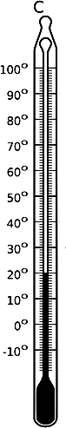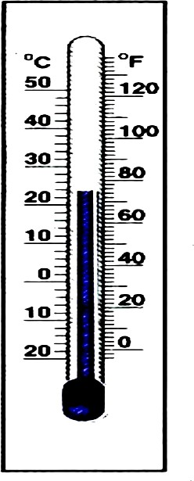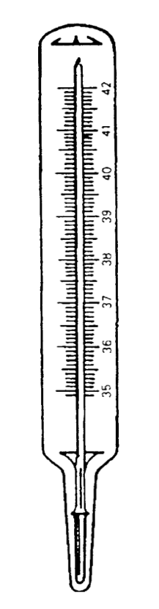

HÌNH 1 HÌNH 2 HÌNH 3

1. Đổi các nhiệt độ sau từ 0C sang 0F

a/. 200C = ………………………………………………………………

b/. -330C = ………………………………………………………………

c/. 450C = ………………………………………………………………

d/. 56,80C = ……………………………………………………………..

e/. 1250C = ………………………………………………………………

1. Đổi các nhiệt độ sau từ 0F sang 0C.

a/. 680F = ………………………………………………………………..

b/. 860F = ………………………………………………………………..

c/. 1220F = ………………………………………………………………

d/. -400F = ………………………………………………………………

1. Sắp xếp theo thứ tự tăng dần: 320C; 770F; 1100F; 450C

…………………………………………………………………………...………………...………

…………………………………………………………………………...………………...………

…………………………………………………………………………...………………...………

1. Sắp xếp theo thứ tự giảm dần: 300C; 590F; 1040F; 800C

…………………………………………………………………………...………………...………

…………………………………………………………………………...………………...………

…………………………………………………………………………...………………...………

1. Tại sao không có nhiệt kế nước?

…………………………………………………………………………...………………...………

…………………………………………………………………………...………………...………

1. Cấu tạo nhiệt kế y tế có gì đặc biệt? Cấu tạo như vậy có tác dụng gì?

- Phía ống quản gần bầu của nhiệt kế y tế có ……………………………………………. Có tác dụng ngăn không cho ……………….……………………….. trong ống quản tụt xuống bầu khi lấy ………………………………………… ra khỏi cơ thể. Nhờ đó ta đọc được nhiệt độ cơ thể.